一.折腾了一天centos7中eclipse下载maven中的依赖包mirros下载不了的问题：网上搜索了很多问题，最终没有解决，最后使用本地仓库下载：
可以在centos 6.3下下载好依赖包，存放在
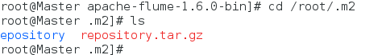
- 配置好安装的maven目录下的setting.xml文件
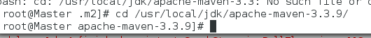
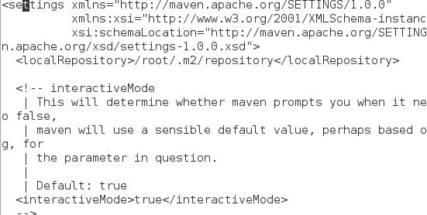
将localRespository的地址指向/root/.m2/repository下面即可食用本地maven仓库

